2, ул. Капитанская,
г. Севастополь, 299011,
Республика Крым,
Российская Федерация
тел. (0692) 54-04-06,
e-mail: alex.kubr@gmail.com

Крымская территориальная организация профсоюза работников
Российской Академии наук

11 февраля 2015 г. № 05-02/15
Председателю
Совета Нижегородской
региональной организации
профсоюза работников РАН
Вдовину В.Ф.

Уважаемый Вячеслав Федорович!

Обращаюсь к Вам в связи с ситуацией, которая сложилась вокруг двух академических институтов города Севастополя: Морского гидрофизического института (МГИ) и Института биологии Южных морей им. А.О. Ковалевского (ИнБЮМ). Оба института, деятельность которых связанна с фундаментальными и прикладными исследованиями, в том числе в области экологической и оборонной тематики, занимают лидирующие позиции в области морской биологии, микробиологии, гидрофизики и оперативной океанографии не только в России, но далеко за её пределами. По сути, эти научные организации являются одними из системообразующих научных учреждений Черноморского региона. В ИнБЮМ, которому в этом году исполняется 143 года, функционирует старейший в мире действующий аквариум; МГИ – это океанографический центр, который за 85 лет своего существования добился международного признания и внёс огромный вклад в развитие науки нашей страны.
В соответствии с пунктом 5 Решения Севастопольского городского Совета от 17 марта 2014 года № 7156 «О статусе города-героя Севастополя» все учреждения, предприятия и иные организации, учрежденные Украиной или с ее участием на территории города Севастополя (в том числе МГИ и ИнБЮМ), становятся учреждениями, предприятиями и иными организациями, учрежденными городом Севастополем.
После воссоединения Республики Крым и города Севастополя с Россией незамедлительно начались интеграционные процессы научных учреждений Крымского полуострова в систему РАН и ФАНО России. В соответствии с поручением Президента Российской Федерации Пр-702 от 03.04.2014 г. в отношении научных организаций, расположенных на территории Республики Крым и города Севастополя, должен быть реализован план мероприятий, включающий в себя:
- закрепление всех научных организаций в региональной собственности с последующей передачей в ведение ФАНО России;
- введение моратория на принятие имущественных и кадровых решений на период до передачи в ведение ФАНО России и в течение года после передачи.

Однако, указанное поручение Президента России до сих пор не выполнено. В отношении МГИ и ИнБЮМ не было принято своевременных распоряжений Правительства РФ, предусматривающих создание ФГБУН, как это предусмотрено в поручении Пр-702. Соответствующие предложения о создании таких федеральных учреждений были направлены Федеральным агентством научных организаций России в Правительство России лишь 10 декабря 2014 года. Результатом стало то, что с 1 января 2015 года оба учреждения оказались фактически вне правового поля Российской Федерации, до сего дня не имеют ни лицевых счетов в казначействе, ни расчетных счетов в кредитных организациях и с начала года финансирование обоих институтов полностью прекращено.
Для решения проблемы ФАНО РФ предложило схему финансирования, предусматривающую поглощение МГИ и ИнБЮМ малоизвестным и малочисленным Институтом природно-технических систем (ИПТС, г. Сочи, зарегистрирован в Севастополе в ноябре 2014 г.). Основное направление деятельности этого института, возглавляемого доктором экономических наук М.М. Амирхановым, находится в области "природно-технические системы, операции с недвижимостью, аренда, предоставление услуг", как указано в официальных документах организаций-учредителей. Эти направления не имеют ничего общего с научной работой ИнБЮМ и МГИ. Поэтому угроза ликвидации старейших научных учреждений Севастополя и Крыма, лишения их статуса самостоятельных юридических организаций и отчуждения имущественных комплексов становится более чем очевидной для трудовых коллективов обоих институтов, которые имеют авторитет, в которых созданы научные школы и за многие десятилетия наработаны серьёзные научные традиции.
Свое мнение по этому поводу трудовые коллективы МГИ и ИнБЮМ отразили в решениях трех совместных собраний. Они отвергли предложение ФАНО увольняться из своих институтов и устраиваться в ИПТС, так как оно не дает гарантий дальнейшего существования институтов, не обеспечивает защиту прав его сотрудников и является прямым нарушением Поручения Президента, неукоснительного выполнения которого и требуют сотрудники институтов.
Регистрация ИнБЮМ и МГИ в правовом поле РФ продолжает тормозиться: Уставы институтов в Правительстве г. Севастополя не подписаны, ФАНО продолжает настаивать на добровольном переходе сотрудников в структурные подразделения другой организации, игнорируя их законные требования о регистрацией отдельных ФБГУН МГИ и ИнБЮМ, в соответствии с распоряжением ПР-702.
Сегодня подтверждаются худшие опасения сотрудников, что вся комбинация с затягиванием регистрации институтов в правовом поле России, созданием критической ситуации с финансированием, принуждением к переходу на работу в малозначительный институт, который имеет своей главной целью отчуждение «лакомого» куска имущества на берегу Чёрного моря.
6 февраля сего года губернатор г. Севастополя С.И. Меняйло подписал указание о проведении инвентаризации имущественных фондов МГИ и ИнБЮМ с целью их дальнейшей передачи в ведение института, возглавляемого М.М. Амирхановым.
Такие действия не согласуются с поручением Президента РФ, с решением Законодательного Собрания г. Севастополя, депутаты которого направили обращение в Совет Федерации с призывом сохранить за МГИ и ИнБЮМ статус самостоятельных федеральных бюджетных государственных учреждений науки. Рассмотрение данного обращения в Совете Федерации намечено с 18 по 25 февраля 2015 г.
На сегодняшний день ситуация в наших институтах становится критической. Несмотря на многократные обращения наших институтов в адрес ФАНО и Правительства города, до сих пор не сделано реальных шагов по реализации Поручения Президента Пр-702 от 03.04.2014. Заработная плата сотрудникам не выплачивается с 1 января. Позиция Правительства Севастополя, заключающаяся в том, что в связи с отсутствием соответственных назначений в бюджете города финансирование институтов (в том числе – выплата заработной платы сотрудникам) с 1 января 2015г. невозможно – противоправна, т.к. работодателем в отношении сотрудников институтов является Правительство Севастополя. Пока институты не ликвидированы, а работники не уволены в установленном Трудовым кодексом РФ порядке, работодатель обязан выплачивать заработную плату. Ответственным за невыплату заработной платы сотрудникам институтов является Правительство города.
Дальнейшее промедление с выполнением Поручения Президента Пр-702 приведёт к увеличению задолженности Правительства и ненужной социальной напряжённости.
Все предлагаемые на словах «схемы» ФАНО не подкрепляются никакими документами, ведут к нарушению директивных документов Президента РФ и Правительства РФ и не обеспечивают прописанных в них социальных гарантий.
Сложившаяся ситуация создает серьезные социальные, правовые и научно-технические риски. Существует опасность социального взрыва в научно-техническом сообществе города Севастополя. Большинство работников МГИ и ИнБЮМ – это активные граждане, которые принимали участие во всех мероприятиях по возвращению Крыма и Севастополя в состав России. В полночь 16 марта 2014г. мы стояли на площади Нахимова в Севастополе и с замиранием сердца ждали решения Референдума о нашем возвращении на Родину. Мы вернулись. Но теперь чиновники решили, что наши институты не нужны России!
В сложившейся ситуации Крымская территориальная организация профсоюза работников РАН просит Нижегородскую региональную организацию профсоюза работников РАН проявить солидарность и поддержать требования более 900 работников Института биологии Южных морей им. А.О. Ковалевского и Морского гидрофизического института о регистрации наших институтов в качестве самостоятельных организаций (ФГБУН) в правовом поле России в соответствии с Поручением Президента Российской Федерации Пр-702, внесении их в перечень организаций, подведомственных ФАНО, и обеспечении их нормальным финансированием, что позволит сохранить их трудовые коллективы и имущественные комплексы.

От имени коллективов МГИ и ИнБЮМ  председатель  Крымской территориальной организации  профсоюза работников РАН | 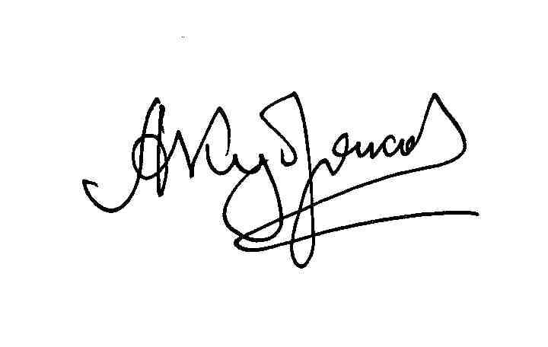 | А. И. Кубряков

